单元测试方法论
- 什么是单元测试
- 单元测试就是针对最小的功能单元编写测试代码
- Java程序最小的功能单元是方法
- 单元测试就是针对单个Java方法的测试
单元测试是编写测试代码，用以检测特定的、明确的、细颗粒的功能! 严格来说，单元测试只针对功能点进行测试，不包括对业务流程正确性的测试。
- 单元测试的意义
具体可以带来如下几点好处：
- 确保单个方法运行正常
- 如果修改了方法代码，只需要确保其对应的单元测试通过
- 测试代码本身可以做为示例代码
- 可以自动化运行所有测试并获取报告
单元测试的最终目的就是提高代码质量，如果单元测试代码如果最终没有能够提高项目质量，说明过程是有问题或者团队没有真正接纳方法，不如放弃来节省大家的开发时间。
单元测试的提出本来是基于TDD（Test Dirven Development，测试驱动开发），TDD的思想具体如下：
1、开发一个新功能前，首先编写单元测试用例
2、运行单元测试，全部失败（红色）
3、编写业务代码，并且使对应的单元测试能够通过（绿色）
4、时刻维护你的单元测试，使其始终可运行
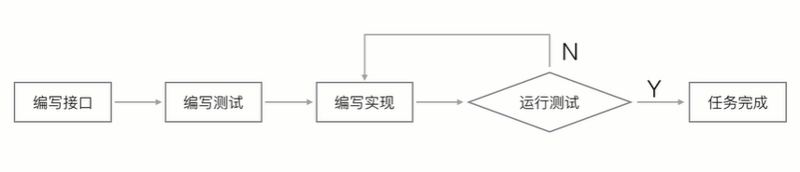
一个团队一开始就直接实施TDD的可能性是比较小的，因为适合团队的研发流程、测试底层框架封装、单元测试原则与规范都还没有敲定或者摸索出最佳的实践。直接一开始就完整实施，往往过程会变形，最终目标慢慢会偏离正轨，整个团队也不愿意再接受单元测试。所以建议是逐步开始，让团队切身能够体会到单元测试带来的收益再慢慢加码。

三、怎么写“好”单元测试
1、较高的代码覆盖率
代码覆盖率衡量（以百分比表示）在运行单元测试时执行的代码量。通常，高覆盖率的代码包含未检测到的错误的几率要低，因为其更多的源代码在测试过程中被执行。很多公司将测试的代码覆盖率作为代码提交的硬性指标，提高代码覆盖率的一些最佳做法包括：
- 使用测量代码覆盖率工具，如Clover，Corbetura，JaCoCo等，这些工具可以检测出测试覆盖率，并且可以指出未经测试的代码区域。
- 养成习惯，每次写入新功能时，立即写新的单元测试。
- 确保测试用例覆盖代码的所有分支，例如if/else语句。
- 使用断言而不是System.out.print()语句。
许多新手开发人员习惯于在每行代码之后编写System.out.println语句来验证代码是否正确执行。这种做法常常扩展到单元测试，从而导致测试代码变得杂乱。除了混乱，这需要开发人员手动干预去验证控制台上打印的输出，以检查测试是否成功运行。更好的方法是使用自动指示测试结果的断言。
3、构建具有确定性结果的测试
一些方法不具有确定性结果，即该方法的输出不是预先知道的，并且每一次都可以改变。这样的方法编写测试用例不会有任何用处，因为该方法的输出是可变的。因此，测试方法将不能验证任何特定执行的输出。
4、除了正面情景外，还要测试负面情景和边缘情况
通常，开发人员会花费大量的时间和精力编写测试用例，以确保应用程序按预期工作。然而，测试负面测试用例也很重要。负面测试用例指的是测试系统是否可以处理无效数据的测试用例。例如，考虑一个简单的函数，它能读取长度为8的字母数字值，由用户键入。除了字母数字值，应测试以下负面测试用例：
（1）用户指定非字母数字值，如特殊字符。
（2）用户指定空值。
（3）用户指定大于或小于8个字符的值。
类似地，边界测试用例测试系统是否适用于极端值。例如，如果用户希望输入从1到100的数字值，则1和100是边界值，对这些值进行测试系统是非常重要的。

单元测试应用

一、JUnit介绍
JUnit是一个开源的Java语言的单元测试框架，事实上的标准单元测试框架，专门针对Java语言设计，使用最广泛，它具有如下特点：
- 使用断言（Assertion)测试期望结果
- 可以方便的组织和运行测试
- 可以方便的查看测试结果
- 常用IDE(如idea、Eclipse)都集成了JUnit
- 可以方便的集成到Maven
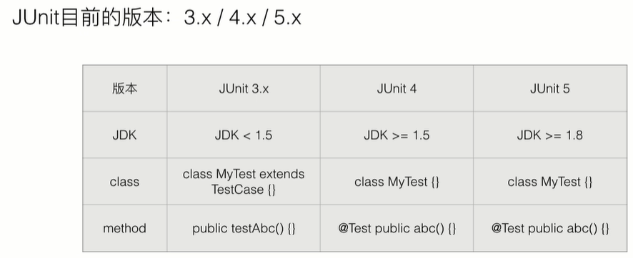
SpringBoot对单元测试的支持已经很完善了，在pom包中添加spring-boot-starter-test包引用
<dependency>
<groupId>org.springframework.boot</groupId>
<artifactId>spring-boot-starter-test</artifactId>
<scope>test</scope>
</dependency>
即可引入JUnit的依赖包。

二、创建JUnit测试类
例如现在需要创建JunitDemo类的单元测试类，将光标移动至类名出，使用idea的默认快捷键 ctrl+shift+T，点击“create New Test”，再勾选相应需要测试的方法，即可在Test相应的包中，生成测试类和测试方法。在add（）测试方法中，写相应的测试逻辑即可。
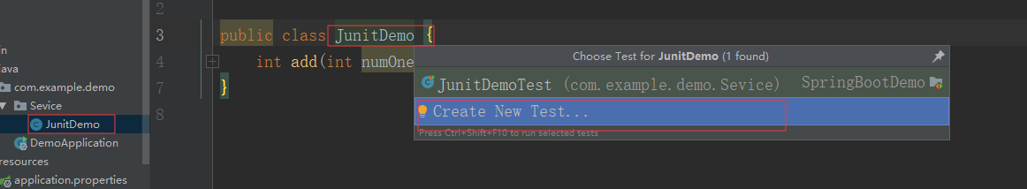
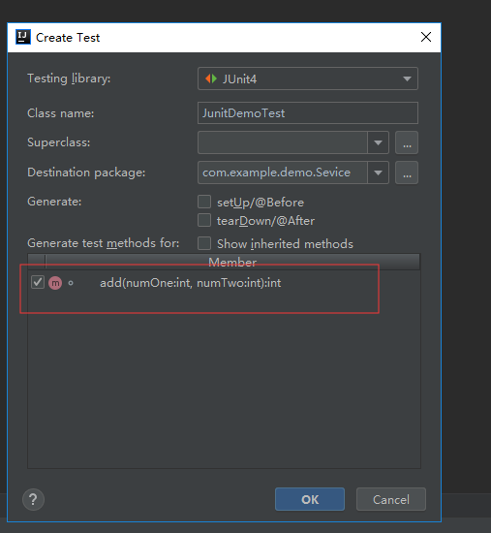
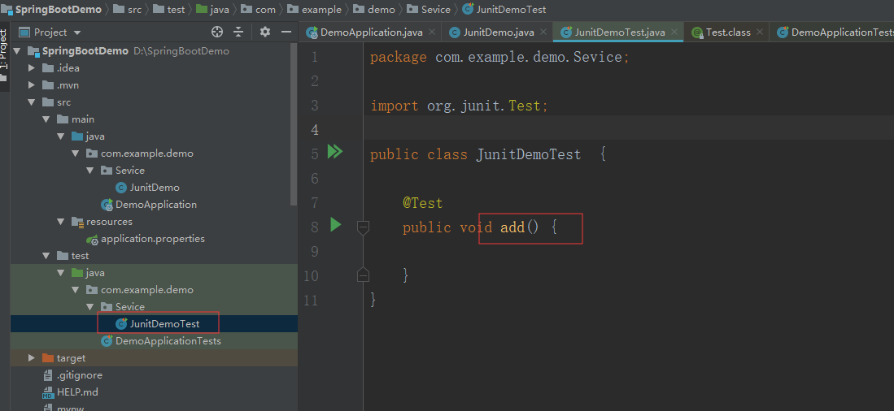
注意：这里你可以不必使用快捷键，使用手动创建，只要在方法上使用“@Test”注解，在maven的test生命周期时，都会自动执行。
- 运行测试代码
运行测试代码有以下几种方法：
- 点击方法的运行按钮执行，执行单个测试方法
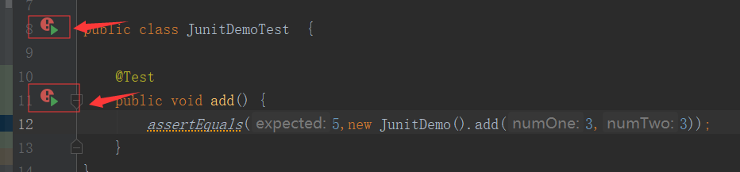
- 使用maven的test生命周期，点击方框中任何命令，都会执行所有的单元测试方法。
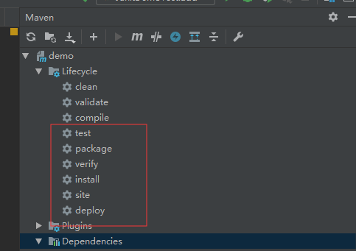
- 使用控制台命令： mvn test
注意：install时，test会使速度变慢，可以点击如下按钮，使Maven跳过单元测试
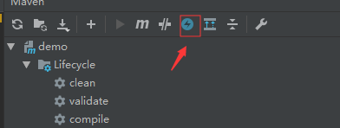
- 使用断言
例如我要测试下面一个add()方法
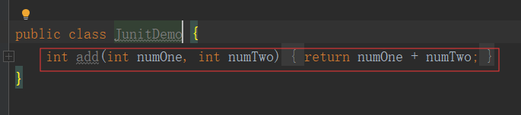
在测试方法中，可以使用“assertEquals”进行断言测试。
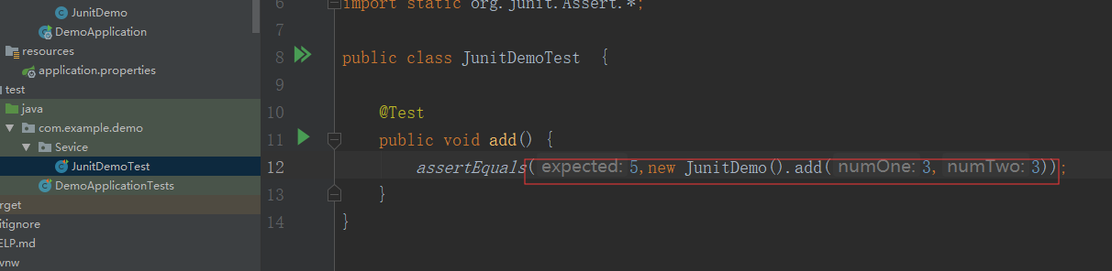
该断言的运行结果：
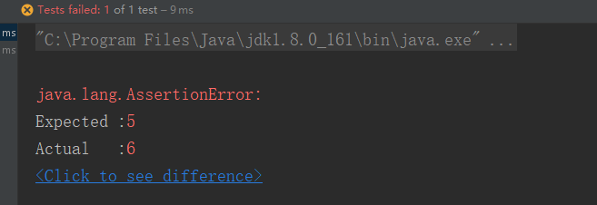
发生了断言错误。
Assert断言：引入import static org.junit.Assert.*;
- 断言相等： assertEquals(100,X)
- 断言数组相等： assertArrayEquals({1,2,3},X)
- 浮点数断言相等： assertEquals(3.1416,X,0.0001) 必须指出误差精度
- 断言为null：assertNull(X)
- 断言为true/false: assertTrue(X>0) assertFalse(X<0)
- 其他：assertNotEquals/assertNotNull
- 使用After和before
同一个单元测试内的多个测试方法，测试前都需要初始化某些对象，并且测试后可能都需要清理资源，可以使用JUnit的@before和@after两个注解。
JUnit对于每个@Test方法的执行过程如下：
- 实例化测试类
- 执行@Before方法
- 执行@Test方法
- 执行@After方法
每个@Test方法执行前后都会执行@Before和@After方法，所以我们使用before和After可以保证每个@Test方法执行前都会创建新的实例，单例变量的状态不会传递给下一个@Test方法。
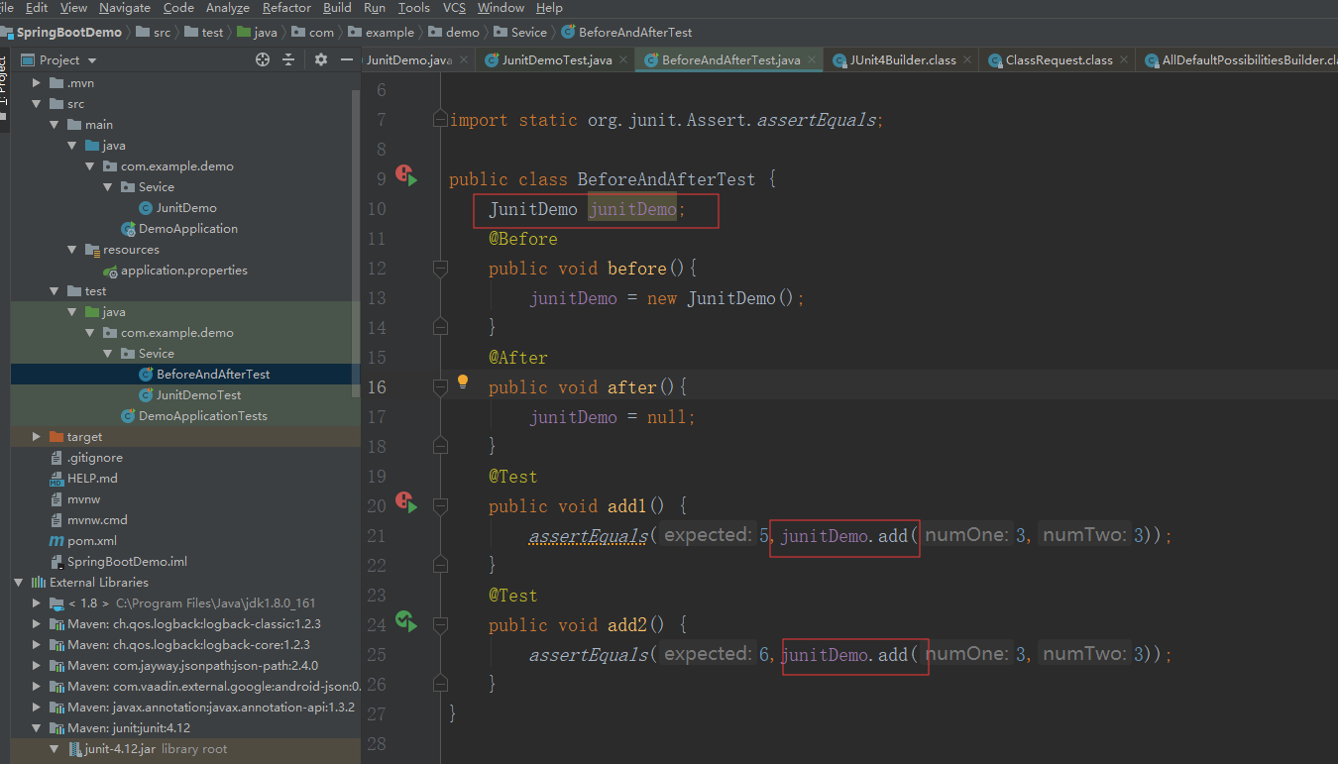
JUnit还提供了静态属性的方法@BeforeClass和@AfterClass，具体用法查阅相应资料。
总结：
·@Before初始化测试对象，例如 input = new FileInputStream()
·@After 销毁@Before创建的测试对象，例如 input.close()
·@BeforeClass：初始化非常耗时的资源，例如： 创建数据库
·@AfterClass：清理@BeforeClass创建的资源，例如：删除数据库
- 使用expected测试异常
异常本身也是方法标签的一部分，在特定情况下抛出异常，对此也可以进行单元测试
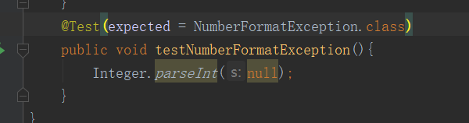
没有抛出异常或抛出的异常类型不对都会导致测试失败。
- 使用timeout测试超时测试
当在限定超时时间范围内，没有响应，则会测试失败。
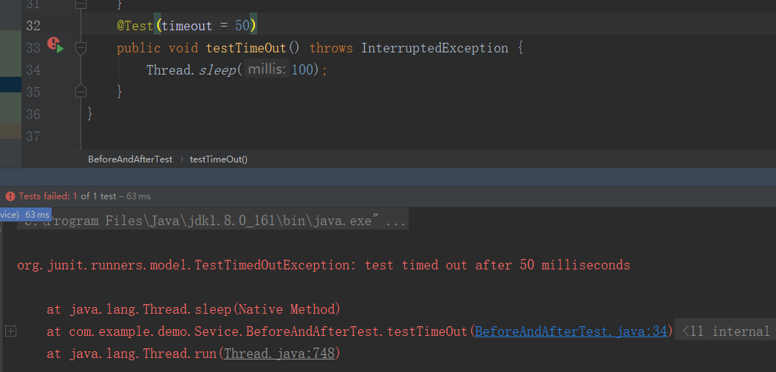
注意：超时测试并不能取代性能测试和压力测试！！！
- 单元测试中使用依赖注入
单元测试时，web应用并没有启动，如果单元测试中，需要依赖spring依赖注入的对象，也可以使用@AutoWired注解，但必须在单元测试类对象上面添加@RunWith(SpringJUnit4ClassRunner.class)和@SpringBootTest注解。这种写法是为了让测试在Spring容器环境下执行。
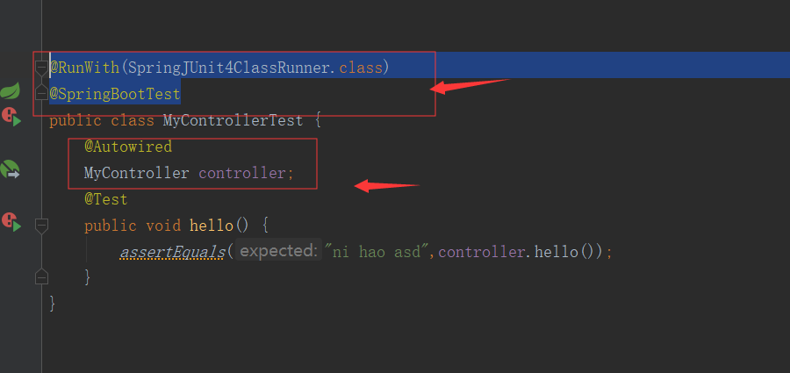
- 使用@Transactional和@Rollback(true)
某些情况单元测试可能直接对数据库进行读写了，为了不产生脏数据，这种情况，单元测试需要有事务的回滚，在单元测试类上使用@Transactional注解，在具体测试方法上使用@Transactional和@Rollback(true)两个注解。
- 恰当的使用Mock
Mock通常是指，在测试一个对象A时，我们构造一些假的对象来模拟与A之间的交互，而这些Mock对象的行为是我们事先设定且符合预期。通过这些Mock对象来测试A在正常逻辑，异常逻辑或压力情况下工作是否正常。
引入Mock最大的优势在于：Mock的行为固定，它确保当你访问该Mock的某个方法时总是能够获得一个没有任何逻辑的直接就返回的预期结果。
Mock Object的使用通常会带来以下一些好处：
·隔绝其他模块出错引起本模块的测试错误。
·隔绝其他模块的开发状态，只要定义好接口，不用管他们开发有没有完成。
·一些速度较慢的操作，可以用Mock Object代替，快速返回。
Mock的应用场景：
·真实对象具有不可确定的行为(产生不可预测的结果，如股票的行情)
·真实对象很难被创建(比如具体的web容器)
·真实对象的某些行为很难触发(比如网络错误)
·真实情况令程序的运行速度很慢
·真实对象有用户界面
·测试需要询问真实对象它是如何被调用的(比如测试可能需要验证某个回调函数是否被调用了)
·真实对象实际上并不存在(当需要和其他开发小组，或者新的硬件系统打交道的时候，这是一个普遍的问题)
·一些比较难构造的Object：这类Object通常有很多依赖，在单元测试中构造出这样类通常花费的成本太大。
·执行操作的时间较长Object：有一些Object的操作费时，而被测对象依赖于这一个操作的执行结果，例如大文件写操作，数据的更新等等，出于测试的需求，通常将这类操作进行Mock。
·异常逻辑：一些异常的逻辑往往在正常测试中是很难触发的，通过Mock可以人为的控制触发异常逻辑。
举列：为了只测试sevice里的业务逻辑，将依赖数据库的dao层对象给mock掉
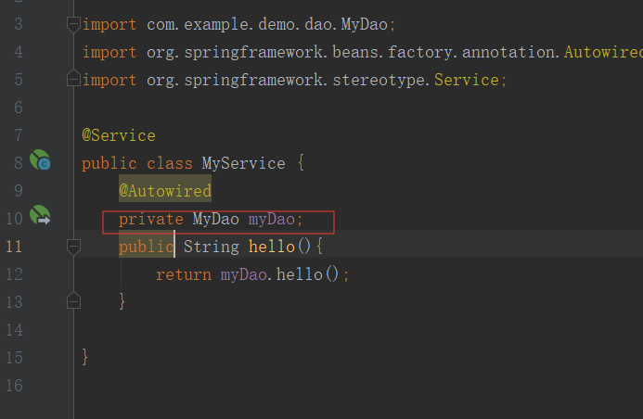
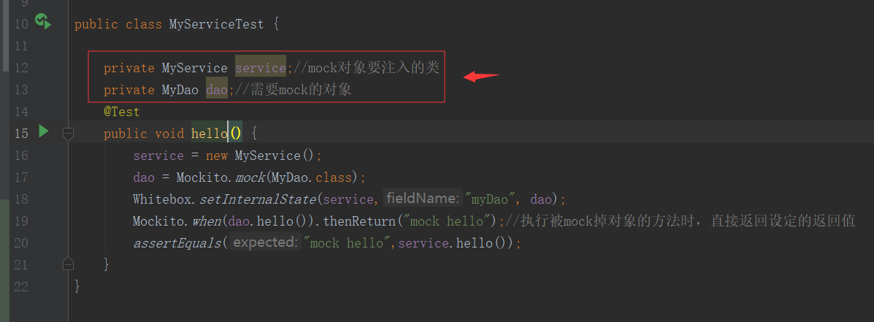
或者使用注解的方式：
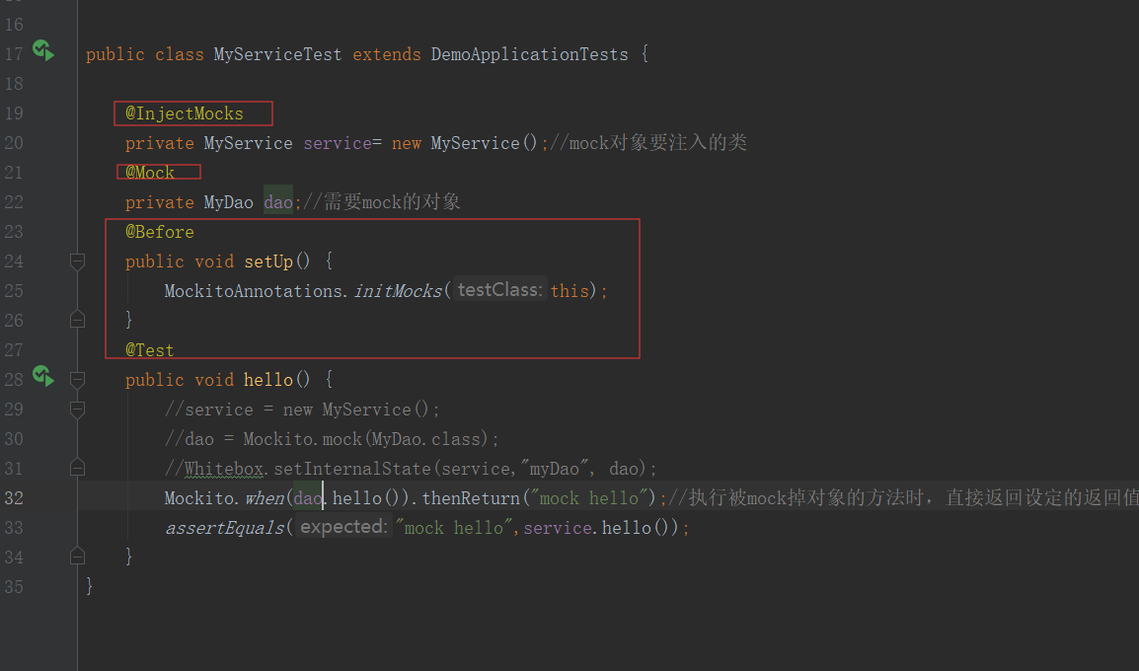
- 使用JaCoCo检测单元测试代码覆盖率
在pom.xml中引入如下依赖：
<dependency>
<!-- must be on the classpath -->
<groupId>org.jacoco</groupId>
<artifactId>org.jacoco.agent</artifactId>
<classifier>runtime</classifier>
<version>0.8.3</version>
<scope>test</scope>
</dependency>
引入插件：
<plugin>
<groupId>org.jacoco</groupId>
<artifactId>jacoco-maven-plugin</artifactId>
<version>0.8.3</version>
<configuration>
<!--排除java bean 的检测-->
<excludes>
<exclude>**/com/hundsun/**/dao/entity/*</exclude>
<exclude>**/com/hundsun/**/bean/bo/*</exclude>
<exclude>**/com/hundsun/**/bean/query/*</exclude>
<exclude>**/com/hundsun/**/dto/bean/*</exclude>
<exclude>**/com/hundsun/**/dto/req/*</exclude>
<exclude>**/com/hundsun/**/dto/resp/*</exclude>
<exclude>**/com/hundsun/**/cups/enums/*</exclude>
<exclude>**/com/hundsun/**/exchange/enums/*</exclude>
<exclude>**/com/hundsun/**/core/enums/*</exclude>
<exclude>**/com/hundsun/**/batch/enums/*</exclude>
<exclude>**/com/hundsun/**/router/enums/*</exclude>
<exclude>**/com/hundsun/**/common/enums/*</exclude>
<exclude>**/com/hundsun/**/quickbiz/enums/*</exclude>
<exclude>**/com/hundsun/**/pay/enums/*</exclude>
<exclude>**/com/hundsun/**/cups/config/*</exclude>
<exclude>**/com/hundsun/**/exchange/config/*</exclude>
<exclude>**/com/hundsun/**/**/constant/*</exclude>
<exclude>**/com/hundsun/**/**/bo/*</exclude>
</excludes>
<!--指定生成 .exec 文件的存放位置-->
<destFile>target/coverage-reports/jacoco-unit.exec</destFile>
<!--Jacoco 是根据 .exec 文件生成最终的报告，所以需指定 .exec 的存放路径-->
<dataFile>target/coverage-reports/jacoco-unit.exec</dataFile>
</configuration>
<executions>
<execution>
<id>jacoco-initialize</id>
<goals>
<goal>prepare-agent</goal>
</goals>
</execution>
<execution>
<id>jacoco-site</id>
<phase>test</phase>
<goals>
<goal>report</goal>
</goals>
</execution>
</executions>
</plugin>

<plugin>
<groupId>org.apache.maven.plugins</groupId>
<artifactId>maven-surefire-plugin</artifactId>
<version>2.12.2</version>
<configuration>
<testFailureIgnore>true</testFailureIgnore>
<systemPropertyVariables>
<jacoco-agent.destfile>target/jacoco.exec</jacoco-agent.destfile>
</systemPropertyVariables>
</configuration>
</plugin>
此时再运行单元测试：mvn test 即可在以下目录中生成测试报告
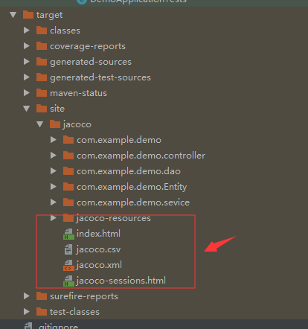
打开index.html
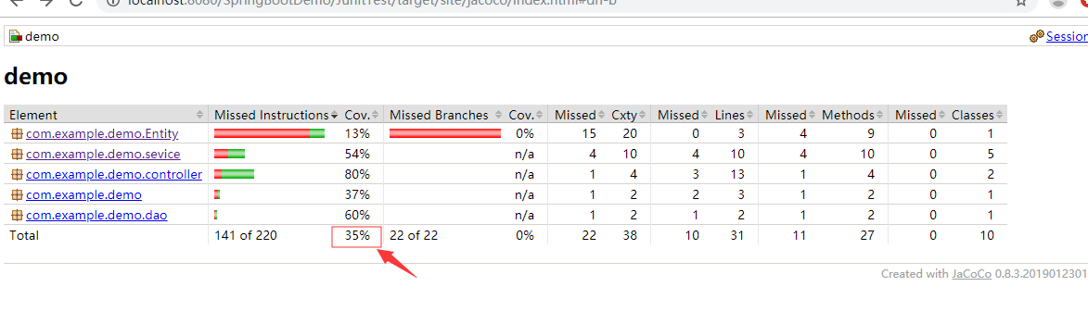
即单元测试覆盖率为35%

web层controller的单元测试
Controller层单元测试的不同在于需要需要mock一个http请求，可以使用MokeMvc对象模拟http请求。示例如下：
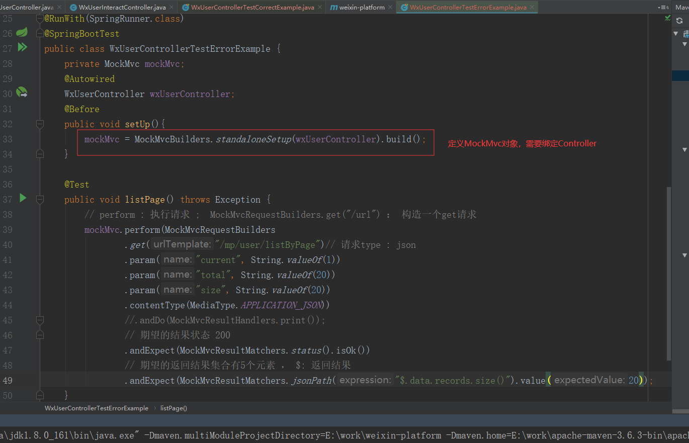
MokeMvc的api介绍：
·perform：执行一个RequestBuilder请求，会自动执行SpringMVC的流程并映射到相应的控制器执行处理；
·get:声明发送一个get请求的方法。MockHttpServletRequestBuilder get(String urlTemplate, Object... urlVariables)：根据uri模板和uri变量值得到一个GET请求方式的。另外提供了其他的请求的方法，如：post、put、delete等。
·param：添加request的参数，如上面发送请求的时候带上了了pcode = root的参数。假如使用需要发送json数据格式的时将不能使用这种方式，可见后面被@ResponseBody注解参数的解决方法
·andExpect：添加ResultMatcher验证规则，验证控制器执行完成后结果是否正确（对返回的数据进行的判断）；
·andDo：添加ResultHandler结果处理器，比如调试时打印结果到控制台（对返回的数据进行的判断）；
·andReturn：最后返回相应的MvcResult；然后进行自定义验证/进行下一步的异步处理（对返回的数据进行的判断）；

写了一个具体的Controller层单元测试示例已经提交在weixin-platform项目中

十三、示例代码项目地址
https://github.com/wdzdeng/JunitTest

以上总结了单元测试带来的收益和一些基本用法，但是写好单元测试也是一项复杂的任务，甚至会给开发人员带来50%以上的工作量，建议循序渐进的实施。

